Семинар-практикум

педагога-психолога МБДОУ «Детского сада №12 г. Беслана» Козыревой Жаны Касполатовны

тема: «Волшебное перо жар-птицы»

Методы и приёмы рисования

2019

Цель: совершенствование интеллектуальных и творческих способностей детей старшего дошкольного возраста, создание положительного эмоционального фона воспитанников через использование нетрадиционной техники рисования.
Коррекционно- образовательные задачи:
• познакомить детей с элементами нетрадиционного рисования;
• формировать умение анализировать объект, находить главные признаки предмета через отгадывание загадок (прямую аналогию с цветом, формой, структурой и свойствами).
Коррекционно -развивающие задачи:
• развивать мыслительные операции (умение анализировать свойства предметов);
• развивать познавательные процессы (элементы логического мышления, память, слуховое и зрительное внимание, восприятие, связную речь);
• развивать моторную координацию, мелкую моторику рук;
• развивать фантазию и воображение.
•
Коррекционно - воспитательные задачи:
• воспитывать доброжелательное отношение друг к другу, умение работать в подгруппе.

Оборудование: презентация PowerPoint «Волшебное перо Жар-птицы», разрезные картинки, мяч, бумажное полотенце, музыкальное сопровождение, краски гуашь, губки, трубочки, деревянные палочки, влажные салфетки, бумага А4.
1. Приветствие «Цепочка дружбы».
Педагог-психолог: - Ребята, посмотрите, у нас сегодня много гостей. Все они такие красивые, с добрыми глазами. Давайте поздороваемся с ними.
- А теперь встанем в круг и поприветствуем друг друга с помощью ладошек. Потрите ладони, чувствуете тепло? А теперь поделитесь своим теплом с друзьями: возьмите за руки своего соседа. У нас получилась «цепочка дружбы».
Друг на друга посмотрите
и задорно подмигните,
вправо, влево повернитесь
и соседу улыбнитесь.
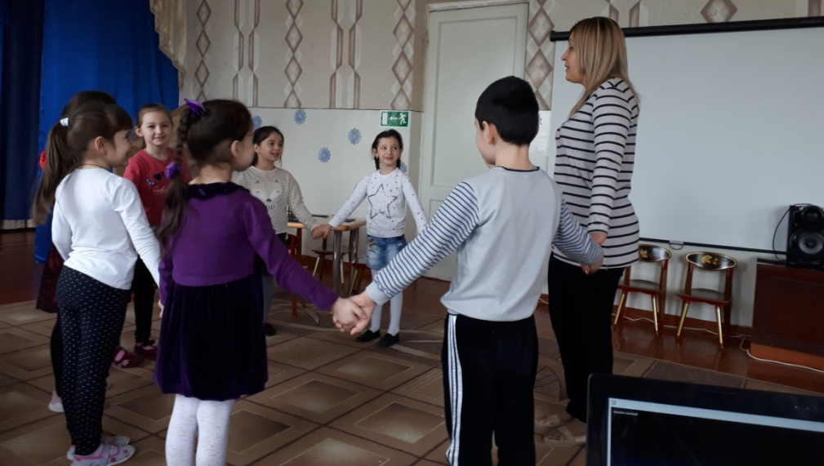

2. Основная «Сказка» (сидим на ковре)
Психолог: Молодцы! Ребята, а вы любите сказки? (да) Тогда слушайте. Сегодня я расскажу вам необычную сказочную историю.
… Когда-то в одной волшебной стране жили удивительные птицы. И среди них самой красивой, благодаря своему яркому оперению, была Жар-птица. Там, где она появлялась, все расцветало и от этого становилось солнечно и красиво. Перо жар-птицы всегда считалось волшебным, потому что оно может исполнить любые желания.
Я предлагаю вам посмотреть, как выглядит жар птица. Правда, красивая?
(слайд 1 с цветной жар-птицей)

3. Разрезные картинки «Собери картинку»
Психолог: - В этой волшебной стране жила злая волшебница, она позавидовала красоте Жар-птицы, поймала ее и заколдовала.
А какое колдовство наложила она на жар - птицу, вы поймете, когда справитесь со следующим заданием.
Присаживайтесь за столы, пожалуйста. (Садятся за столы) (Напоминаю, что спина прямая)
- У вас в тарелочках лежат части одной картинки. Я предлагаю их сложить и узнать, что получилось.
(В тарелочках лежат части картинок с Жар-птицей, которые нужно собрать, 4 части).
-Какая картинка у вас получилась?
(Жар-птица.)

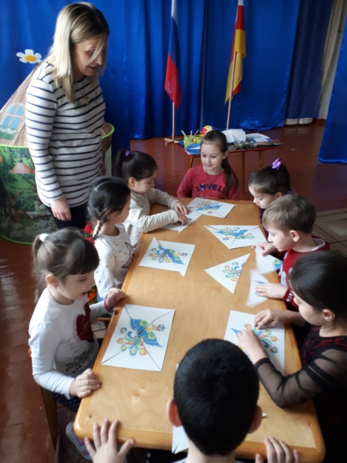

Психолог: - Верно. Молодцы.
- Так выглядела Жар-птица раньше. У нее был красивый и яркий хвост. А вот так она выглядит сейчас!
-Что сделала с ней злая волшебница? Дети отвечают. (Забрала краски) и превратила в бесцветное создание.
(слайд 2 с черно-белой Жар-птицей)

Психолог: Испугались все птицы сказочного леса и улетели далеко-далеко, подальше от злой волшебницы. Но можно ли оставаться в стороне, когда к кому-то приходит беда? (нет) А что нужно сделать? (помочь) Поможем несчастной Жар-птице?
Тогда нам нужно вернуть ей яркие цвета, чтобы её пёрышки снова засияли разноцветными красками. Если мы поможем жар-птице, то она исполнит любое желание.

4. Загадки о цветах.
Психолог: Посмотрите на экран, какие цвета забрала волшебница?
Дети: синий, зеленый, желтый, красный и т. д.
- Злая волшебница очень любит загадывать загадки. Поэтому она не просто спрятала все краски в загадки, а приготовила для каждого цвета свое испытание. Чем больше испытаний мы с вами пройдём, тем больше красок сможем вернуть, и поможем Жар - птице.
(Слайд 1 цветная с цветной Жар-птицей)

Психолог: - Отгадайте, какой цвет мы с вами сейчас постараемся вернуть
Спрятан этот цвет в листочках,
И в гороховых стручочках.
Даже огурец соленый,
Тоже летом был.
Дети: Зеленый

Психолог: Ребята, а злая волшебница для зелёного цвета приготовила своё испытание. Посмотрите: краски есть, бумага есть, а чем же рисовать?
Рисование в технике выдувание из трубочек.
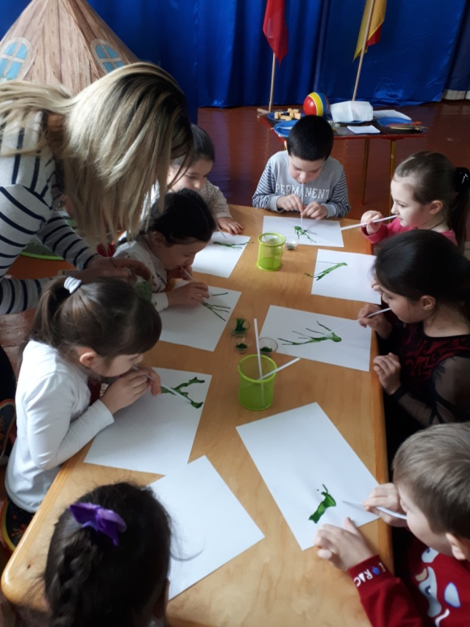
-Молодцы, ребята. Нам злая волшебница возвращает зелёное перо.
(Слайд 4. Черно-белая птица плюс появляется зеленая клякса)

Психолог: - Давайте вернем Жар - птице ещё один цвет.
У малины и клубники,
Помидора и брусники
Вкус, конечно, очень разный,
Ну а цвет похожий — (Красный)

5. Игра «Я начну, а ты продолжи»
Психолог: - Чтобы вернуть красный цвет мы поиграем в игру «Я начну, а ты продолжи». Я бросаю мяч одному из вас, и говорю начало предложения. Тот, кто его поймал, должен закончить это предложение. Давайте попробуем,
Психолог бросает ребятам мяч и говорит:
Малина сладкая, а лимон…
Молодцы, продолжим.
Корова мычит, а свинья…
Днём светло, а ночью…
Летом жарко, а зимой…
Самолёт летит, а машина…
Кузнечик прыгает, а птица…
Гусеница ползёт, а рыба…
Помидор красный, а огурец…
Молоко пьют, а печенье …
У человека руки, а у кошки …
Ты смотришь глазами, а слышишь …
Психолог: Молодцы ребята, вы правильно отвечали и получаете красное перо.

Психолог: - Но этих красок ещё недостаточно для нашей жар-птицы.
Отгадайте, какие цвета еще спрятала злая волшебница в загадках?
Он в яйце есть и в цыпленке,
В масле, что лежит в масленке,
В каждом спелом колоске,
В солнце, в сыре и в песке.
(Желтый цвет)

6. Рисование губкой: превращение кругов в предметы.

Психолог: Молодцы! Вы справились с заданием, злая волшебница возвращает нам жёлтое перо
Психолог: - Послушайте какого цвета ещё не хватает?.
Этот цвет возьмём у моря и у неба мы возьмем,
что за цвет такой красивый? Этот цвет зовётся… синий.

-А вот и ещё одно испытание от злой волшебницы. Вам нужно будет выбрать предмет, который она задумала по описанию.
7. Игра «Угадай предмет, который задуман»
(Слайд 8. Таблица с картинками)
Психолог: - Давайте попробуем, про что можно сказать:
• желтый, продолговатый, кислый (лимон)
• серый, мягкий, пушистый, мяукает (котенок)
• белый, сладкий, твердый (сахар)
• жёлтое, яркое, сияет на небе (солнце)
• белая, холодная, тает на ладошке (снежинка)
• черная, хвостом виляет, то рычит, то лает (собака)
• оранжевый, круглый, сладкий (апельсин)
• белый, его лепят зимой, нос морковка, на голове ведро (снеговик)
• красное, сочное, сладкое (яблоко)
- Молодцы! Злая волшебница возвращает синее перо.

- И ещё один цвет отгадайте.
У тетрадного листочка
И у сахара кусочка,
И у соли, и у мела
Цвет какой бывает?.
(Белый)

8.Рисование в технике ГРАТТАЖ
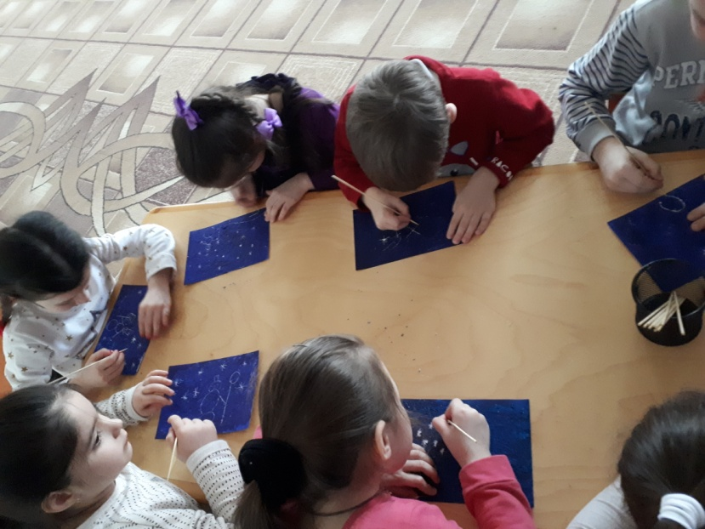
Каждый апельсин им полон,
Веселей с ним даже клоун,
Он повсюду на лисе,
И на белке в колесе.
Какой это цвет? (Оранжевый) Молодцы.
-Чему нас учит апельсин? (показываю апельсин)
-Правильно - делиться. Он один, а нас много.
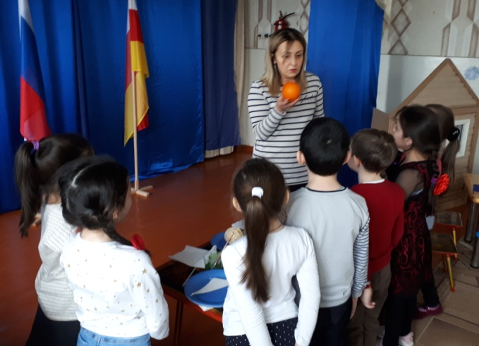
Психолог: - Молодцы! Злая волшебница возвращает оранжевое перо.

Психолог: - Мы с вами вернули все краски, мне кажется, что злую волшебницу не стоит больше бояться. Вы со мной согласны?
Волшебный Лес стал оживать, и в него стали возвращаться звери, птицы и насекомые.
9. Подвижная игра «Большой маленький»
Психолог: - Ребята встаньте, пожалуйста, я сейчас буду называть жителей волшебного леса. Если вы услышите название большого животного, то нужно встать и вытянуть руки вверх, а если животное или насекомое маленькое, присесть.
Произношу слова: слон, мышка, медведь, бегемот, муравей, комар, корова, пчела, муравей, жираф, жучок, лошадь, стрекоза, верблюд, лев, котёнок, корова.
Психолог: Вы очень внимательные и старательные.
Психолог: Раз мы вернули все краски, то нужно раскрасить перьями Жар-птицу, и тогда она исполнит любое желание. Помните, я говорила, что перо этой птицы считается волшебным.
- Сейчас каждый из вас может загадать желание, и оно непременно исполнится.

10. Украшение волшебными перьями жар-птицу (дети приклеивают перья из фоамариновой бумагой)

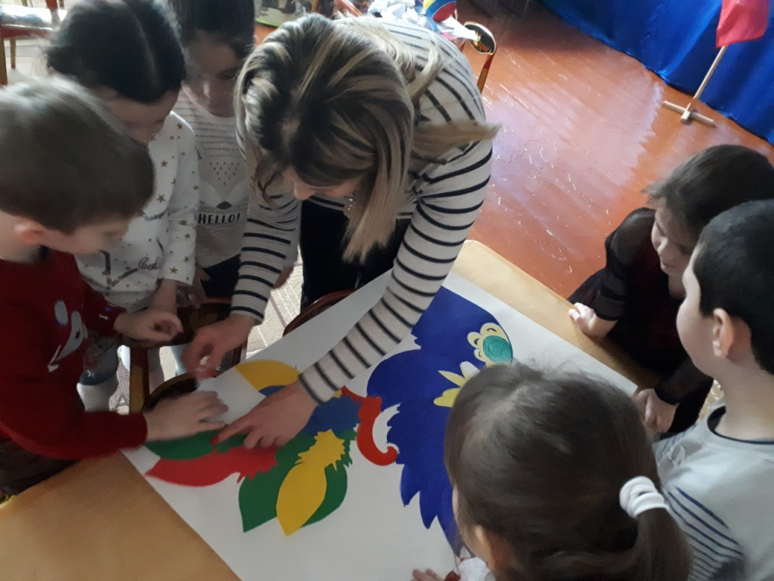

Психолог: Вот такой красивый и яркий получился у нас хвост Жар-птицы. Ведь сегодня вы помогли жар-птице и вернули ей красивые разноцветные пёрышки. А этот волшебный рисунок вы можете забрать с собой на память. Никогда не забывайте, что если кто-то оказался в беде, то ему нужно обязательно помочь. И я уверена ваши дела всегда будут добрыми и солнечными, а желания обязательно сбудутся. До свидания, ребята.

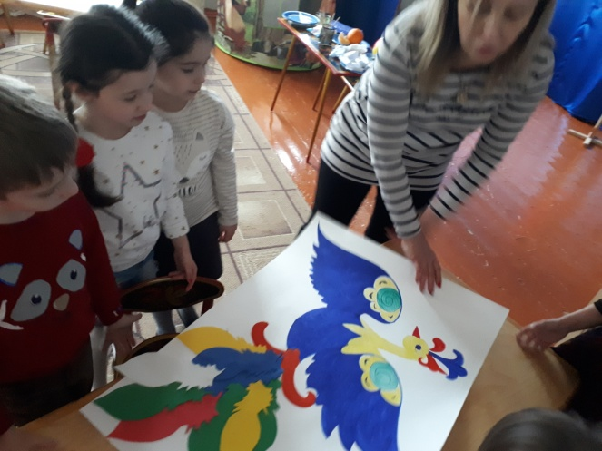
Дети уходят и забирают в группу рисунок Жар-птицы.

